# MANUAL DE USUARIO

A continuación se presenta el manual de usuario para la implementación de un ejemplo básico de la utilización de DDS - RTPS.

## REQUERIMIENTOS

Para poder realizar un ejemplo se debe anteriormente seguir el Manual de Usuario del Protocolo.

## PROCESO DE CREACIÓN DE UN ejemplo “hola mundo”

Dentro de este programa se genera el envío y recepción de la secuencia Hola Mundo.

### Creación de clases adicionales

#### Creación de la clase ExampleApp.cs

1. Clic derecho en el proyecto creado anteriormente, clic en agregar - Clase.

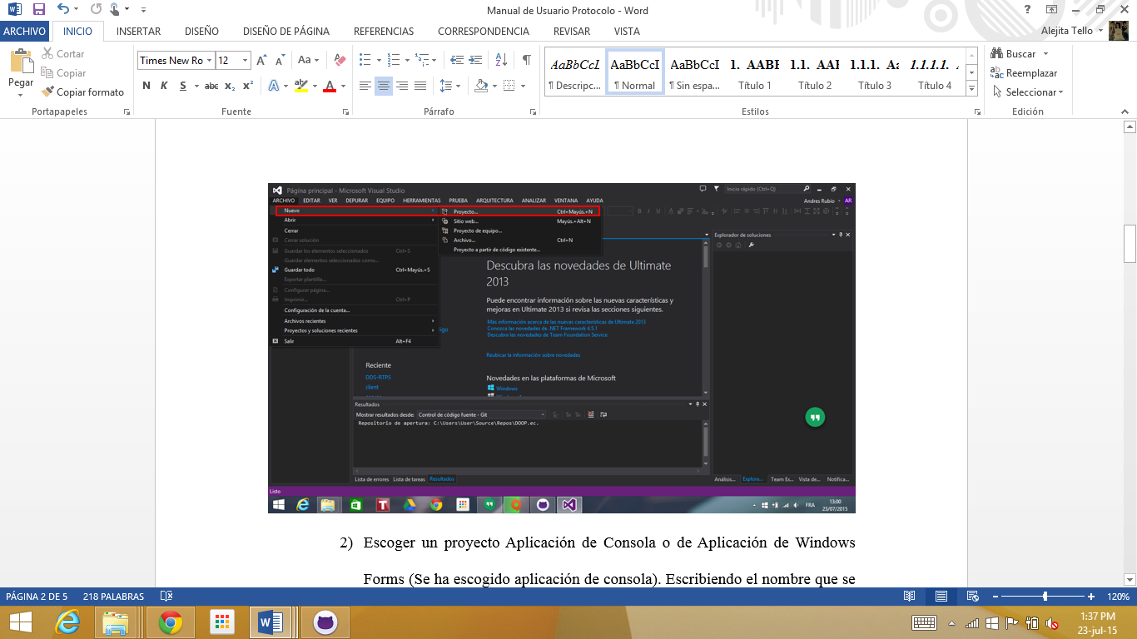

1. Dar el nombre a la clase con *ExampleApp* y agregar.

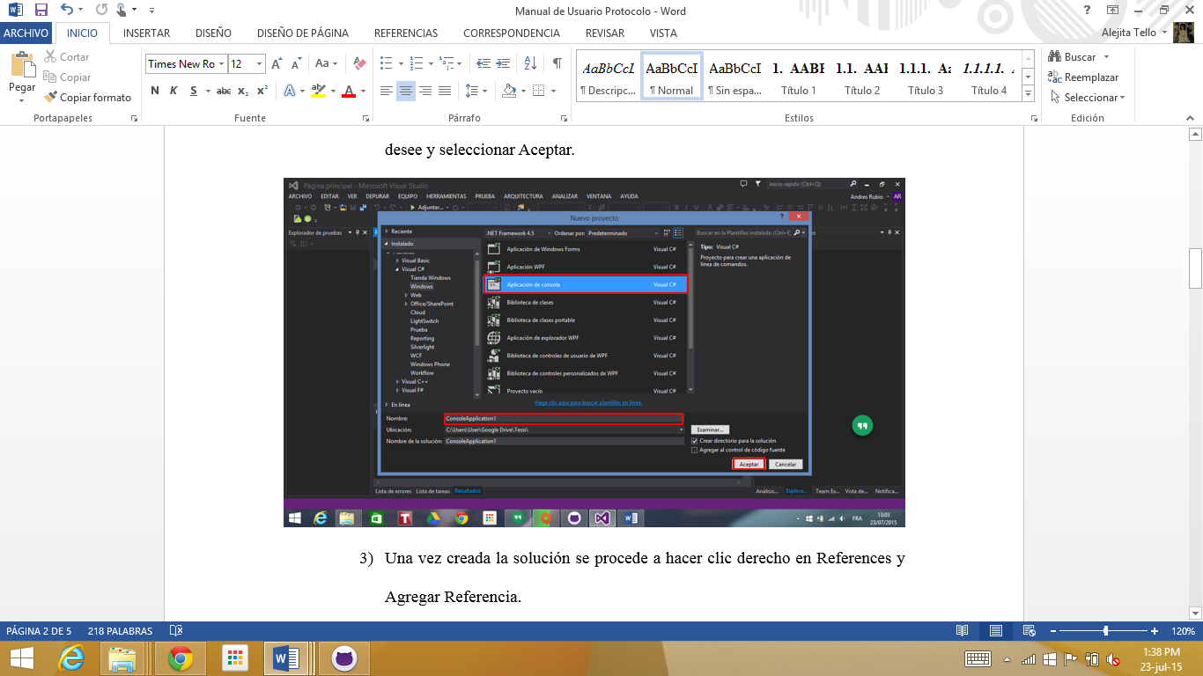

1. Dentro de la clase *ExampleApp* crear el método *Public Virtual RunExample*, como se muestra en la figura. Verificar que las siguientes referencias se encuentren añadidas.

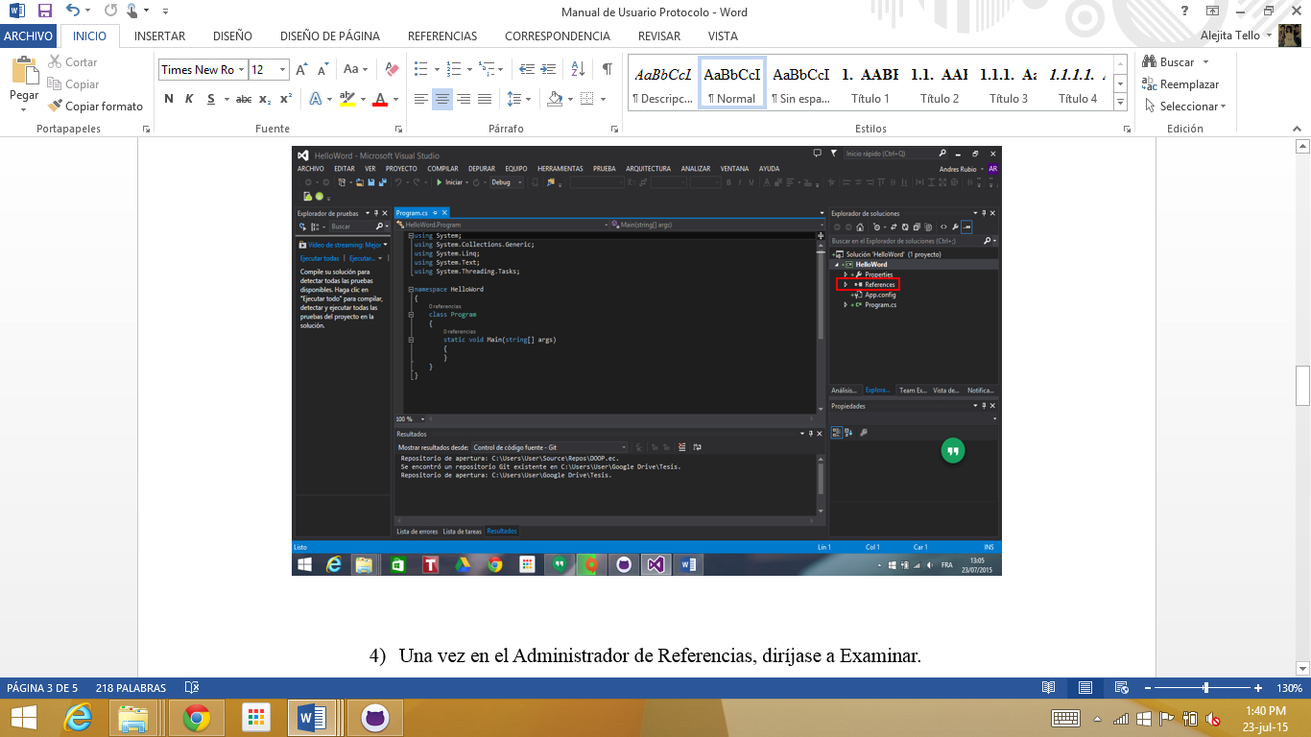

#### Creación de la clase Greeting.cs

1. Clic derecho en el proyecto creado anteriormente, clic en agregar - Clase.



1. Dar el nombre a la clase con *Greeting* y agregar.



1. Dentro de la clase *Greeting* agregar las instancias básicas de los atributos de las clases.



#### Creación de la clase MainLauncher

1. Clic derecho en el proyecto creado anteriormente, clic en agregar - Clase.



1. Dar el nombre a la clase con *MainLauncher* y agregar.



1. Dentro de la clase *MainLauncher* agregar el siguiente código para poder correr la clase *Program.cs* (Esta clase se crea automáticamente al generar el proyecto).



### Codificación de la lógica del programa en la clase *Program.cs*

1. Dentro del botón Examinar, buscar la carpeta donde se encuentran las librerías dll y agregarlas.

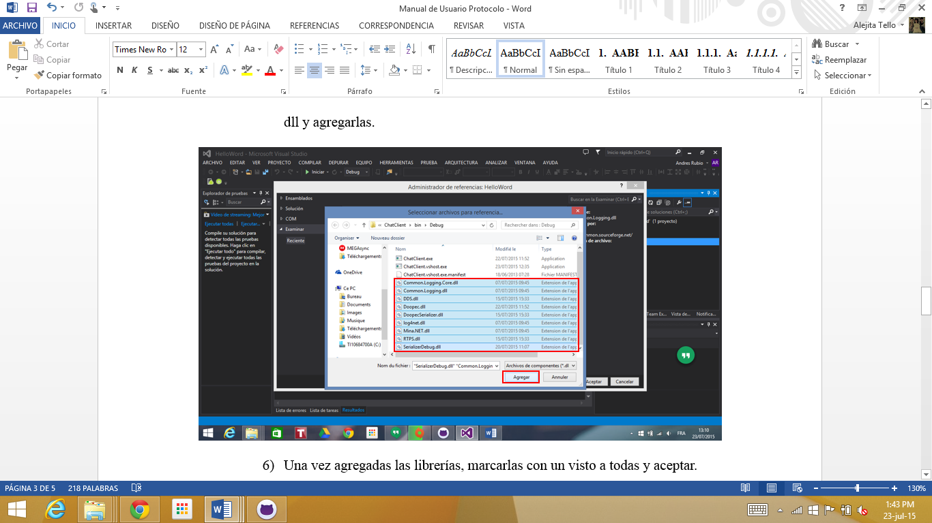

1. Una vez agregadas las librerías, marcarlas con un visto a todas y aceptar.

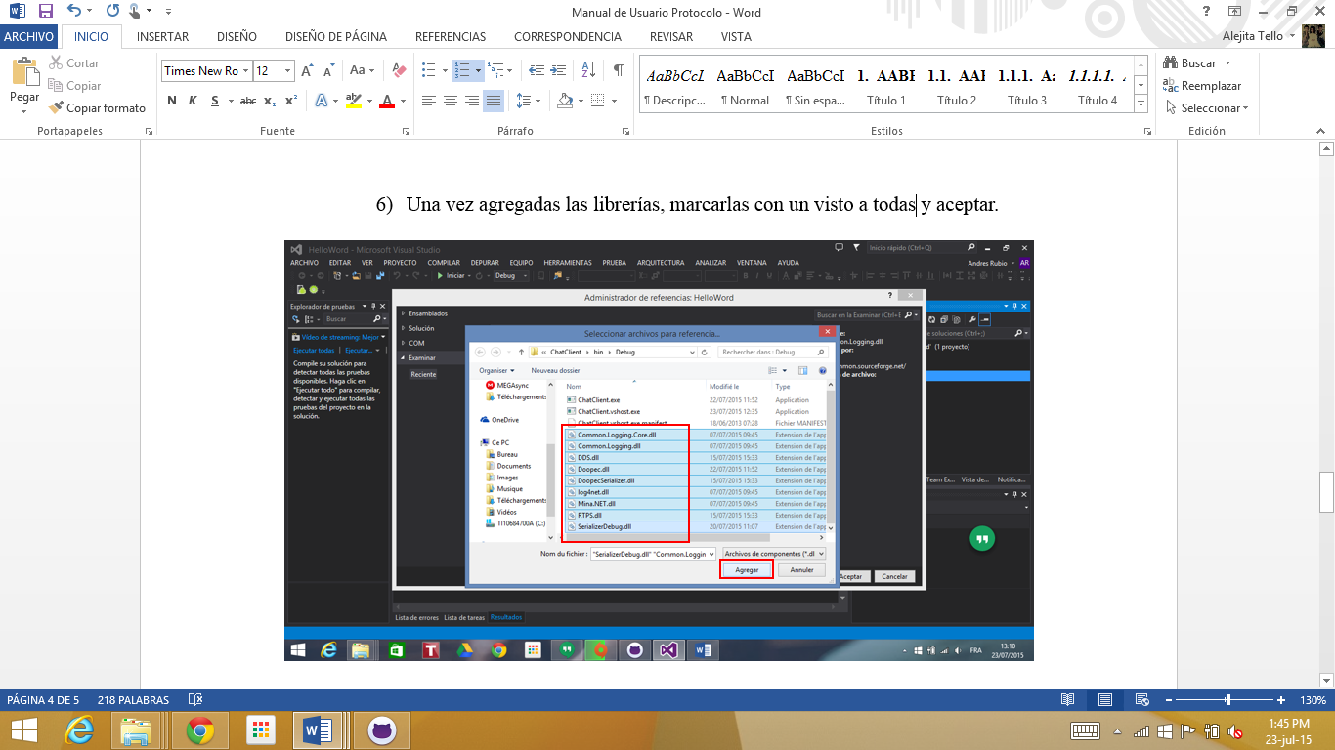

1. Se verifica en la pestaña de References que se encuentren todas las librerías agregadas.

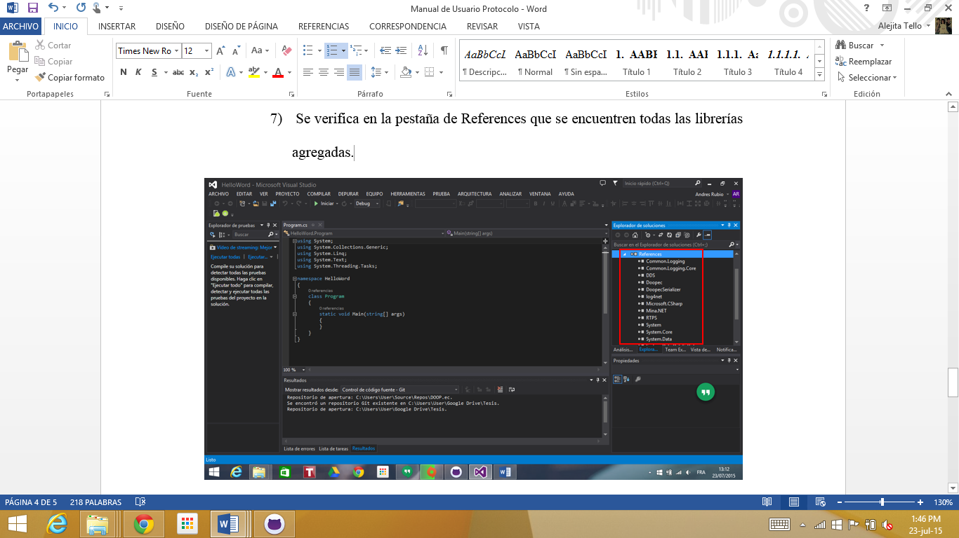

1. Agregar las referencias a la clase principal del proyecto, tal como se muestra en el gráfico.

